# 新增：

1. 申請日期

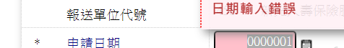 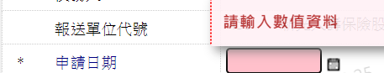 

1. 受理款項統一收付之債權金融機構代號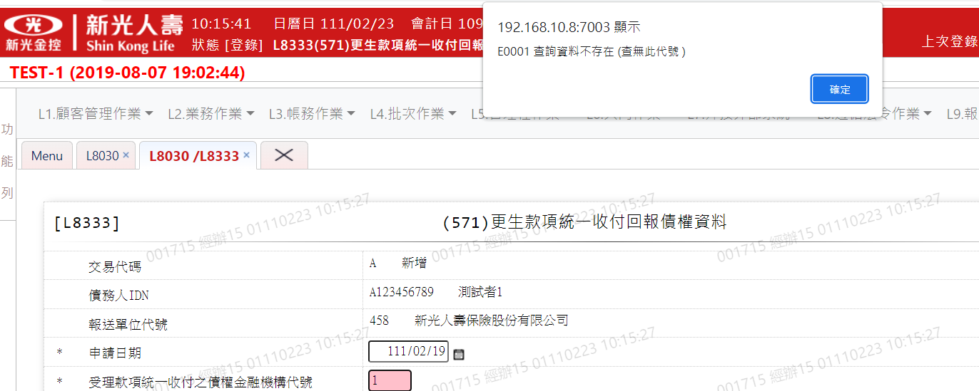
2. 是否為更生債權人
3. 債務人是否仍依更生方案正常還款予本金融機構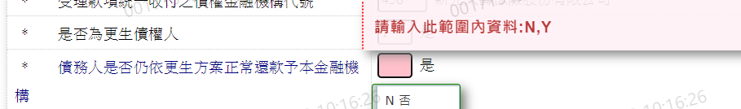
4. 參與分配債權金額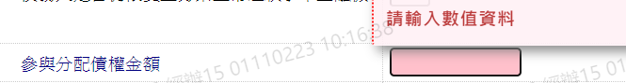
5. 未參與分配債權金額